Kuhlmeyer liefert Kanten- und Fasen-Schleif-Maschinen zur Schweißnahtvorbereitung und für optische Fasen an ein holländisches Stahl-Service-Center
Der Automatisierungsprozeß macht auch beim industriellen Schweißen von Stahlblech einen immer wichtigeren Wettbewerbsvorteil der Hersteller aus. Die Anarbeitung von Schweißfasen ist zum automatisierten Schweißen und Fügen ebenso wichtig, wie die qualitative Ausführung der Schweißnaht selber. Viele der namhaften Stahlcenter und auch OEM-Kunden, zum Beispiel aus dem Schwermaschinenbau oder Schiffsbau setzen schon seit Jahren auf die robuste und wirtschaftliche Technologie des Schleifens der Fasen und Kanten mit einer Kuhlmeyer Fasen-Schleifmaschine.
Mit der Hochleistungsbandschleiftechnik lassen sich auf den Kuhlmeyer Maschinen Fasenwinkel von -45° bis zu +88° realisieren. Es gibt die klassischen stationären Maschinen in der offenen Rahmenbauweise für Teilelängen von 16 m und mehr und auch Sondermaschinen, die im Durchlaufverfahren Stahlprofile (Schiffbau- oder Wulstprofile) an der Stirnseite bearbeiten, Fasen an der Ober-und Unterseite anschleifen und vorlackierte oder behandelte Oberflächen im späteren Schweißbereich metallisch blank putzen. Die Bearbeitung auch hochfester Stähle stellt kein Problem dar. Abtragsraten bis zu 200 cm³/min lassen sich mit den standardisierten Keramikkorn-Schleifbändern wirtschaftlich erreichen. Dabei können Bandvorschubgeschwindigkeiten bis zu 5m/min eingestellt werden. Der wesentliche Vorteil der Kuhlmeyer Technologie ist aber nicht nur die hohe Produktionsgeschwindigkeit, sondern auch die exzellente Qualität der Fasen und Stege, die ohne gravierende Wärmeeinwirkung und ohne Grate oder Zunderschichten sofort weiterverarbeitet werden können. Beim Brenn- oder Schneid-verfahren ist das nicht gegeben und zusätzliche Handlings- und Bearbeitungsschritte müssen einkalkuliert werden. Das Rationalisierungspotential der Kuhlmeyer Fasen-Bandschleif-Maschinen wird durch eine entsprechende Transport- und Fördertechnik weiter unterstützt.
Die universellen und flexiblen Fasen-Schleifmaschinen überzeugen mit hohen Leistungen und geringen laufenden Kosten für das Verbrauchsmaterial. Standardbänder mit hoher Lebensdauer und Verfügbarkeit ergänzen die Maschinen ebenso wie die Möglichkeit, mehrere kleine Teile gleichzeitig zu bearbeiten, Taschen-fasen anzubringen und das Kuhlmeyer Berechnungstool zur Fasenbearbeitung als einfache Programmierhilfe und Auslegungsrichtlinie zu nutzen.
Zuletzt hat ein langjährig etabliertes Stahl-Service-Center aus den Niederlanden in eine neue Kuhlmeyer UKF investiert.
Kuhlmeyer Maschinenbau GmbH liefert eine Fasen- und Kantenschleifmaschine an Joop van Zanten Staalservice aus Veenendaal.

Joop van Zanten, ein renommiertes Stahl-Service-Center in den Niederlanden, hat in eine Kuhlmeyer UKF mit einem Arbeitsbereich von 6 m investiert. Durch die offene Ständerbauweise der Maschine sind jedoch auch Werkstücke, die länger als die 6 m Tischbreite sind, einfach zu bearbeiten.

Mit dem Einsatz dieser Maschine wurde ein großer Engpass in der Fertigung und Anarbeitung behoben. "Die Anarbeitung von Fasen zur Schweißnahtvorbereitung ist etwas, das wir häufig für unsere Kunden erledigen" sagt Heico van der Meulen, Key Account Manager bei Joop van Zanten Staalservice. "Früher wurden die Fasen mit Hilfe unserer Autogen-Brenner abgetragen, da gab es jedoch immer die Nacharbeit zum Entfernen der Zunderschichten. Mit dem Einsatz einer Bettfräsmaschine (Zayer KMU 12000) wurden die Fasen noch besser und die Kunden waren begeistert, da die Bleche sauber sind und sofort weiter bearbeitet werden konnten. Somit wuchs der Druck auf die Kapazität und Auslastung unserer Bettfräsmaschine. Kleinere Schweißfasen an großen Blechen mussten wieder mit einem Handfräser oder dem Brenner gemacht werden. Dadurch konnten wir die gewünschte Ausführung und Genauigkeit der Fasen jedoch nicht halten. Erst jetzt mit der neuen Kuhlmeyer UKF sind wir in der Lage, die geraden Fasen mit besserer Qualität und wesentlich kürzeren Durchlaufzeit zu realisieren. Speziell hochfestes Material lässt sich deutlich besser und günstiger auf der Fasenschleifmaschine bearbeiten, da keine negative Wärmeeinbringung in das Material stattfindet und die Schleifbänder weniger Verschleiß zeigen, als die Fräswerkzeuge. Durch die offene Ständerkonstruktion und die mitgelieferte Fördertechnik von Kuhlmeyer können wir auch deutlich größere Bauteile einfach auflegen, bearbeiten und transportieren, was zu einer hohen Produktivität und Auslastung der Maschine führt. Damit hat van Zanten eine wichtige Investition in die nachhaltige Wettbewerbsfähigkeit des Unternehmens getätigt.“

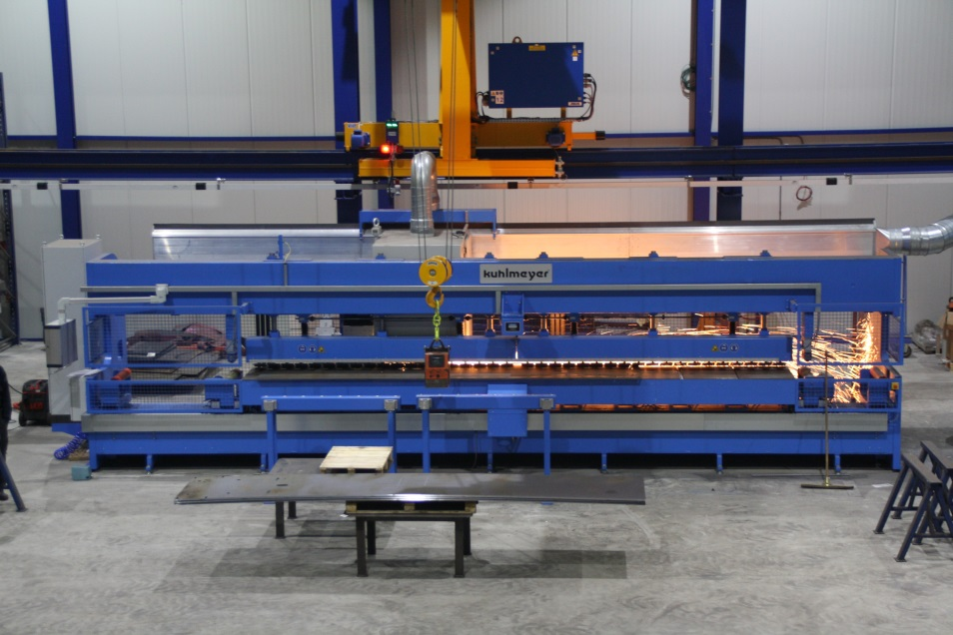
Kuhlmeyer UKF 3.1-6000 bei van Zanten / Veenendaal

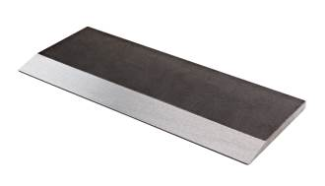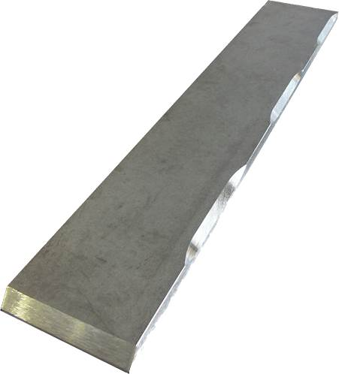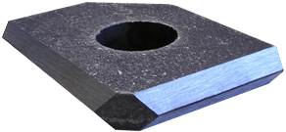

Unterschiedliche Werkstücke mit Fasen- und Kantenbearbeitung

Für weitere Infos besuchen Sie uns unter www.kuhlmeyer.de, bei facebook und sehen sich die Maschinen auf YouTube an.
_________________________________________________________________________________

Kontakt :
Kuhlmeyer Maschinenbau GmbH

Ralf Wallmeyer
Leiter Vertrieb und Marketing
Zur Bauernwiese 23
D – 32549 Bad Oeynhausen

Tel. 05731 - 5304-30
E-Mail : m.stahlberg@kuhlmeyer.de
www.kuhlmeyer.de
Unternehmenshintergrund :
Die 1973 gegründete Kuhlmeyer Maschinenbau GmbH mit Sitz in Bad Oeynhausen plant und baut mit 40 Mitarbeitern Bandschleif- und Poliermaschinen für die Metall- und Holzindustrie. Die Schwerpunkte liegen auf der Oberflächenbearbeitung von Werkstücken im Handbetrieb bis zu vollautomatisierten Anlagen und der Schweißnahtvorbereitung von Blechen mit Kanten – und Fasenschleifmaschinen. Dabei können Werkstücke bis zu 16 m Länge bearbeitet werden. Kuhlmeyer plant, baut, liefert und installiert die Anlagen incl. der notwendigen Peripherie wie Steuerungen, Absauganlagen, Fördertechnik und Sicherheits- und Lärmschutzeinhausungen. Der After-Sales-Service mit Wartungs- und Ersatzteilversorgung wird vom Stammsitz in Bad Oeynhausen ebenfalls realisiert. Im weltweiten Vertrieb wird Kuhlmeyer von über 20 Handelsvertretungen auf 5 Kontinenten vertreten.

